Приложение № 15
к Правилам по охране труда
при работе на высоте,
утвержденным приказом
Минтруда России
от «___»_________ 2014 г. № ____

Системы обеспечения безопасности работника
при перемещении по конструкциям

№ п/п | Графическая схема | Описание графической схемы
1 | 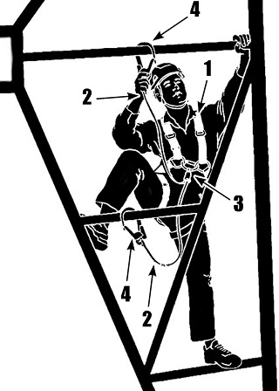 | Работник обязан осуществлять присоединение карабина за несущие конструкции, обеспечивая свою безопасность за счет непрерывности самостраховки при перемещении (подъеме или спуске) по конструкциям на высоте в случаях, когда невозможно организовать страховочную систему.  Обозначения на схеме:  1 – страховочная привязь;  2 – стропы самостраховки;  3 – амортизатор;  4 – соединитель (карабин), который позволяет работнику присоединять страховочную систему для того, чтобы соединить себя прямо или косвенно с опорой. Конструкция карабина должна исключать случайное открытие, а также исключать защемление и травмирование рук при работе с ним.
2.1 | 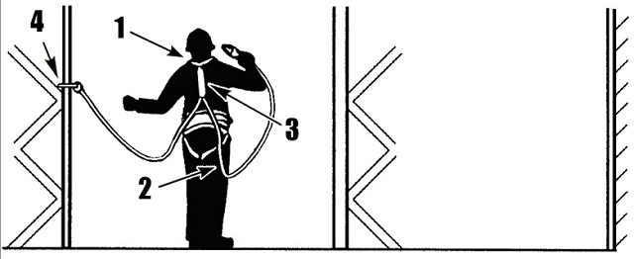 | Работник обязан осуществлять присоединение карабина за несущие конструкции, обеспечивая свою безопасность за счет непрерывности самостраховки при горизонтальном перемещении по конструкциям на высоте в случаях, когда невозможно организовать страховочную систему.  Обозначения на схеме:  1 – страховочная привязь;  2 – стропы самостраховки;  3 – амортизатор;  4 – соединитель (карабин).
2.2 | 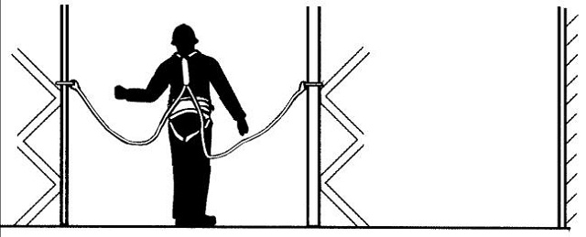
2.3 | 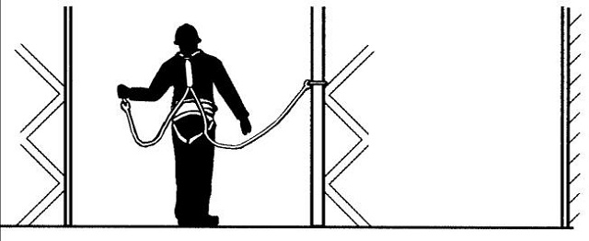
2.4 | 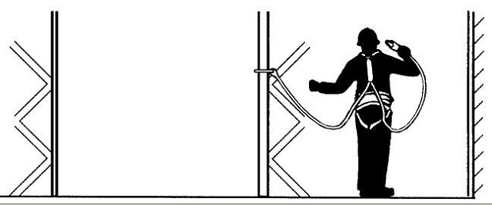
3 | 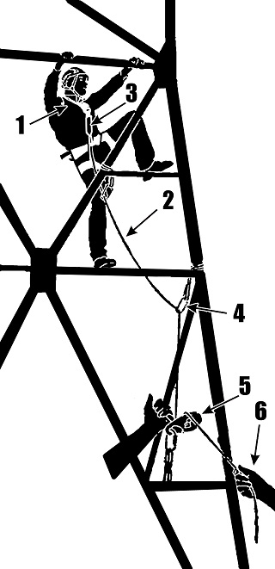 | Работник обязан осуществлять организацию временных анкерных точек с фактором падения не более 1 (схема 1 приложения № 10), при перемещении по конструкциям и высотным объектам с обеспечением своей безопасности вторым работником (страхующим).  Обозначения на схеме:  1 – страховочная привязь;  2 – страхующий канат;  3 – амортизатор;  4 – соединитель (карабин);  5 – устройство, приводимое в действие вручную и создающее трение, которое позволяет страхующему совершать управляемое перемещение страхующего каната и остановку “без рук” в любом месте на страхующем канате;  6 – защита рук страхующего.

